*Activity Diagrams*

GOALS OF THE DESIGN PROCESS:

1. Tracciabilità: gli elementi di design devono corrispondere a relativi elementi nelle specifiche.

2. Modularità: gli elementi di design sono organizzati in moduli coesi.

3. Portabilità: il design è sufficientemente generico da poter essere implementato su una varietà di piattaforme e linguaggi di programmazione.

4. Mantenibilità: il Sistema è progettato in modo tale da poter essere facilmente riparato e migliorato.

5. Riusabilità: dove necessario, I moduli sono progettati per promuovere il loro riuso in progettazioni future.

Attenzioni:

* Attività: DEL SISTEMA, no click, no future,
* Decision: guardie ad ogni decisione, complete (ogni possibilità) e mutuamente esclusive!
* Merge: ovunque si acceda ad un’azione in due o più modi, alla prima che arriva prosegue
* Join: attende la fine di tutte le azioni entranti
* Timer: modellare attesa evento o intervalli regolari, quando il sistema vuole prevenire che si faccia qualcosa. Esempi:
* chat moderata
* upload ogni tot
* prelievo
* whatsapp: cancellare messaggi
* ordine amazon: attesa elaborazione
* cancellazione account
* password errata (timer con tentativi)

BUY COMICS

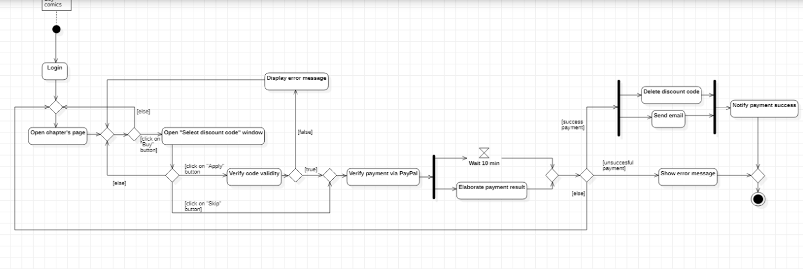

POST REVIEW

